Помнить, не молчать:
как рассказать ребенку про 9 Мая!
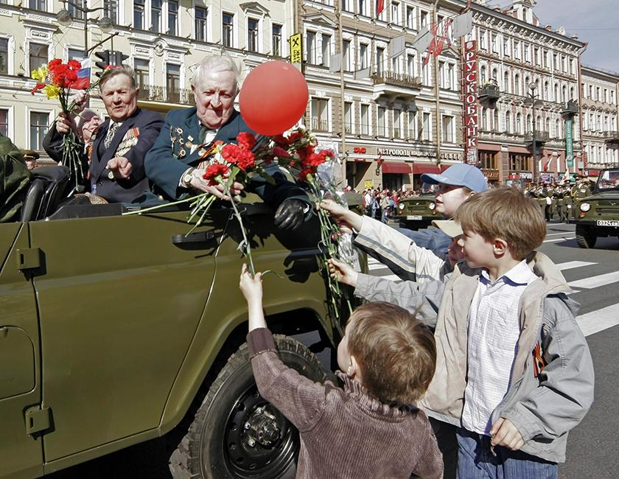

С чего начать разговор о войне и что важно рассказать ребенку о событиях одной из самых трагических страниц нашей истории.
Нужно ли рассказывать детям о войне? А если нужно, то с чего начинать? На чем сделать акцент, чтобы выдержать баланс: передать ужас происходящего, но не ранить детскую психику?
Взрослые предпочитают не затрагивать эту тонкую тему и отдают ее на откуп воспитателям, учителям, телевидению. «В конце концов, он, что, не узнает, что такое война? Вон с экранов телевизоров то и дело рассказывают об обстрелах, погибших… В детском саду дети играют в войнушку. Справится как-нибудь без меня», — так думают многие родители.
Понятное дело, что начать повествование о войне непросто. О ней вряд ли можно поговорить за чашкой чая, она не вызывает улыбок и приятного трепета, как, скажем, разговор о первой влюбленности. Но обойти эту страницу истории — это все равно, что вырвать из человека часть его души. Поэтому говорить о ней важно и нужно. Остается решить, как именно это делать и с чего начать.
Во-первых, нельзя ударяться в крайности. Что имеем в виду? В последнее время среди молодых родителей появилась тенденция устраивать к 9 Мая семейные фотосессии в военной форме. Вроде бы неплохая идея. Но важна не столько сама идея, сколько мотивация, которая за ней скрывается.
А скрывается за ней чаще всего не желание познакомить ребенка с историей, а погоня за трендами.
Родители покупают или берут в аренду форму, договариваются с фотографом, наряжаются сами и наряжают ребенка в костюмы, делают пару красивых кадров… И все ради чего? Ради того, чтобы похвастаться ими перед родственниками и друзьями, выложить в социальные сети. Все. Никаких разговоров о войне и ее символах.
Ребенок сидит в пилотке, на груди у него Георгиевская ленточка — но об их значении он не подозревает. Получается, что для него знакомство с войной начинается с веселой фотосессии, каких-то непонятных, но вполне милых атрибутов праздника (ленточки, флажки, цветы), но никакого смыла это не несет. Очень грустно.
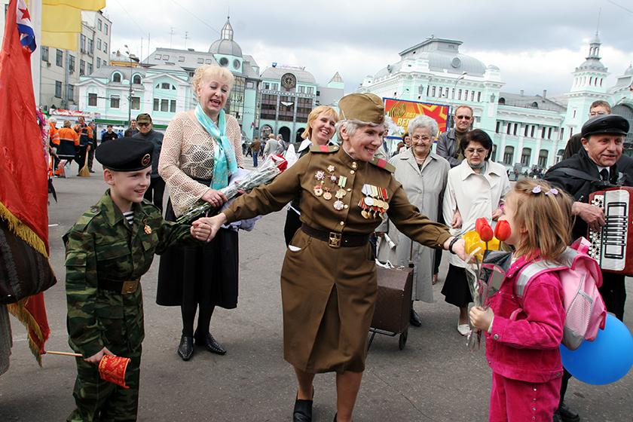
Другая крайность — когда родители начинают показывать дошкольнику фильмы, которые пугают своей откровенностью и жестокостью.
Они думают, что ребенок в пять лет способен вынести сюжет фильма «А зори здесь тихие» — а это как минимум мысль опрометчивая. Порыв познакомить человека с историей в интерпретации классиков похвальный, но не стоит переоценивать возможности детской психики.
Всему свое время. Гораздо эффективнее найти пару стихотворений, например, Агнии Барто (Про деда и его соседа, Сашко, Первый салют в Москве, Шурка, Сон, Мой брат уходит на войну, Никита, Непоседа, Я, друзья-товарищи…, Цветы, Ты снова дома, Я с войны, Вернулся…, Нет, не в этом городе… и другие), где понимание трагических событий укладывается в понятные для детей смыслы и формы.
Стихи — это не единственный способ доступно рассказать детям о войне.
Есть еще несколько вариантов, с помощью которых вы без труда расставите все точки над «i» в этой непростой теме.
Найдите истории ветеранов или детей войны и перескажите их ребенку
Война полна пугающих подробностей, но вовсе не обязательно вываливать их на дошкольника. Для каждого возраста можно подготовить свои истории, в меру откровенные. Родителям в помощь — проект «Я помню» (iremember.ru), где собраны интервью и рассказы участников Великой Отечественной войны. Конечно, не стоит открывать сайт и читать все с экрана, надо заранее прочитать истории и отфильтровать информацию под возраст вашего ребенка.
Поговорите со старшими родственниками: бабушками, дедушками.
Если в вашей семье уже не осталось свидетелей страшных событий, то наверняка сохранились какие-то истории, которые можно передать детям.
«Моя бабушка, ребенок войны, рассказывала, что выпало на долю их деревни в начале 40-х. Самым впечатляющим для меня оказались детали о норме хлеба в день, о сушеных свекле и моркови, которые детям давали вместо конфет (и это считалось лакомством), о том, как бабушка, будучи маленькой девочкой, ходила зимой за елкой в лес и пряталась от немецких бомбардировщиков, о том, как бабушка моей бабушки скрывала в подполе дома наших солдат, когда деревню заняли фашисты…»
В этих историях не было страшных смертей и голода, но их детали врезались в мою память навсегда.
Свозите ребенка в музей.
Если у вас нет семейных историй о войне, а копаться в литературе или интернете нет времени, то разделите с малышом радость познания — отправьтесь всей семьей в музей. Сейчас многие из них стараются адаптировать экспозицию и экскурсии для детей разных возрастов.
Поэтому доступное визуальное и аудиосопровождение можно найти даже для дошкольников.
Зал Великой Отечественной войны в военно-историческом музее Екатеринбурга. Не все в Екатеринбурге знают, что в Окружном доме офицеров работает музей (Первомайская, 27).
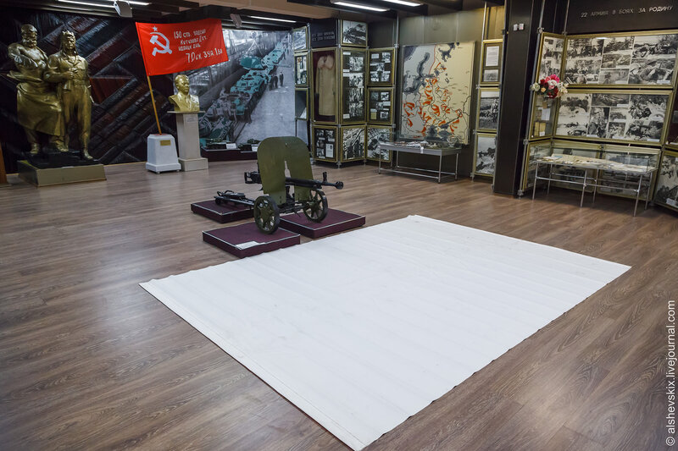
В витрине – общая фотография свердловчан – участников обороны Брестской крепости. По имени упоминается только С.В. Воробьев (Степан Васильевич), командир пулеметного отделения.
Подробности о нашем земляке, оказывается, в белорусском издании «Народная воля» опубликован дневник Степана Воробьева.
Рекомендую, почитайте воспоминания. Один абзац из рассказа защитника Брестской крепости: «За время нахождения в немецком плену три раза бежал, но неудачно. Нас ловили и жестоко избивали… В марте 1945 года с другом Максюшкиным мы совершили четвертый побег. На этот раз удалось, мы оказались в руках американцев. Нас агитировали депортироваться в Соединенные Штаты Америки, убеждали в преимуществах их образа жизни, много говорили о свободе и демократии. Но нам хотелось домой, к своему так пострадавшему отчему краю. Поэтому в августе 1945 года мы были депортированы в советскую зону Германии. Это уже было освобождение. Нас определили в воинскую часть в родной мне Красной Армии. Демобилизовался в мае 1946 года. А приезд в родной Свердловск, где жили родители, перенесшие столько жестоких испытаний, был настоящим подарком для всех…»
Познакомиться с героическим прошлым России, поднять военно-патриотический дух можно, посетив Музей боевой славы Урала в Екатеринбурге и выставочный центр под открытым небом в городе Верхняя Пышма.
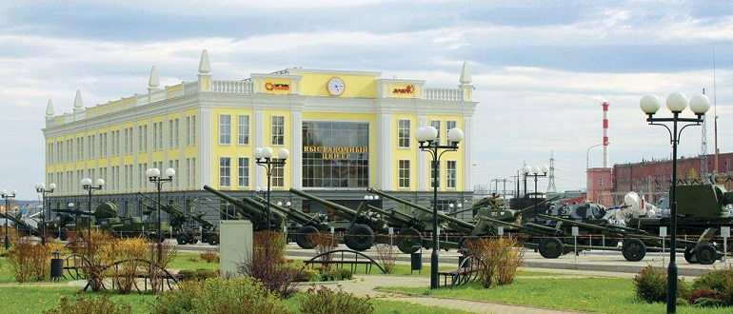
Перед входом в музей, во дворе, расположена выставка вооружения: танков, боевых машин, ракет. Ценным экспонатом является знаменитый гвардейский миномет «Катюша».
На первый этаже музея разместились коллекции: оружия; боевой одежды и армейского снаряжения разных времен; знаков отличия и государственных наград 1941-1945 гг.
На втором этаже находится экспозиция, посвященная Великой Отечественной войне. На выставке представлены документы, обмундирование, ордена и медали участников боевых действий, их личные вещи и фотографии.
Здесь можно: за интерактивным столом ознакомиться с историей разных видов оружия и жизнью знаменитых военных конструкторов; полистать газеты и посмотреть фотографии военной поры в электронном виде; побывать на полях сражений с помощью 11 интерактивных инсталляций; на объемной диораме понаблюдать за боевой операцией по форсированию Днепра; услышать звук летающего бомбардировщика, сбрасывающего снаряды на город; увидеть фрагменты Брестской крепости, пепел из концлагеря «Освенцим» и мн. др.
Экспозиция на третьем этаже музея посвящена истории вооруженных сил послевоенного времени, в т. ч. участию уральцев в локальных боевых операциях в Афганистане и других горячих точках.
Уральский военно-исторический музей
Уральский военно-исторический музей (УГВИМ) представляет собой музейное объединение, созданное в 2008 году, и включает в себя Музей воздушно-десантных войск «Крылатая гвардия» (г. Екатеринбург), Музей разведчика Н. И. Кузнецова (г. Талица) и Дом-музей генерала И. И. Федюнинского (д. Гилёва).
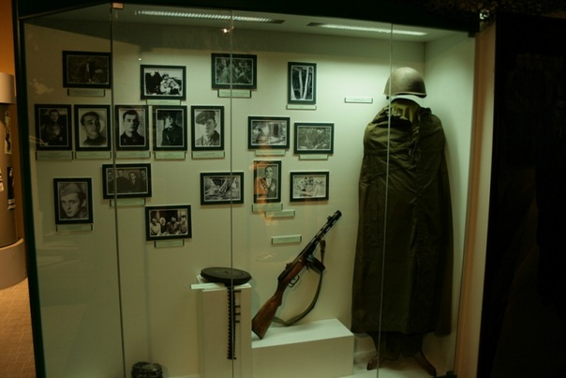

В музейных фондах собрано более 14 000 предметов, отражающих военную историю Урала. Документы и фотографии, боевые награды и личные вещи, образцы снаряжения и обмундирования рассказывают об участии уральцев в Великой Отечественной войне (1941–1945 гг.), Афганской войне (1979–1989 гг.), контртеррористических операциях на Северном Кавказе, миротворческих операциях ООН и других локальных конфликтах. Многие из музейных экспонатов применялись в боевых действиях.
На базе музея функционирует виртуальный Музей Победы, рассказывающий о военной истории Урала с XV века по сегодняшний день. УГВИМ проводит большое количество передвижных выставок и культурно-образовательных программ как в городе Екатеринбурге, так и за его пределами. Музей – это своеобразный клуб – место постоянных встреч ветеранов и молодёжи уральского региона, один из центров военно-патриотического воспитания.
Посмотрите мультфильмы о войне
Пока ребенок не дорос до серьезного кино, можно читать с ним стихи, написанные о войне специально для детей, или смотреть мультфильмы.
Из самых известных — «Солдатская лампа», «Солдатская сказка», «Салют», «Василек».
Детям школьного возраста можно показать более серьезный мультфильм «Легенда о старом маяке».
Способы рассказать о войне могут быть самыми разными. Не бойтесь этой темы, не бойтесь искать свои точки опоры и делиться ими с детьми. Помните, важно начать, а дальше раскрыть тему вам поможет уже сам ребенок.
Главное — не молчать!!!!
Ведь неспроста говорят: когда народ забывает о старой войне, начинается новая.

Подготовила:
Ожегова Е.В. воспитатель,
МБДОУ – детский сад присмотра и
оздоровления №333

